Vendredi 12 Septembre 2025 CM1/CM2

CM 2 V

Friday 12th September

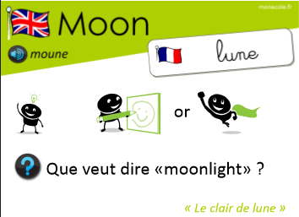

8h45 : Accueil

Appel, appel cantine, mot du jour : aborder (mer)

8h45 : Anglais Rituel

Leçon V1

How are you ?

I’m………………….. (vocabulaire mardi)

8h50 : Calcul mental CM1

Obj : Les tables de 1 à 10 Leçon CM4

Echauffement : Complète le cercle en multipliant le chiffre au centre par l'anneau central pour obtenir les chiffres extérieurs.

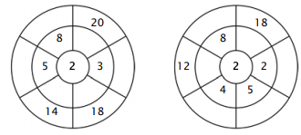

**10**

**4**

**9**

**6**

**8**

**16**

**6**

**7**

**9**

**10**

**10**

**16**

Calcul automatisé :

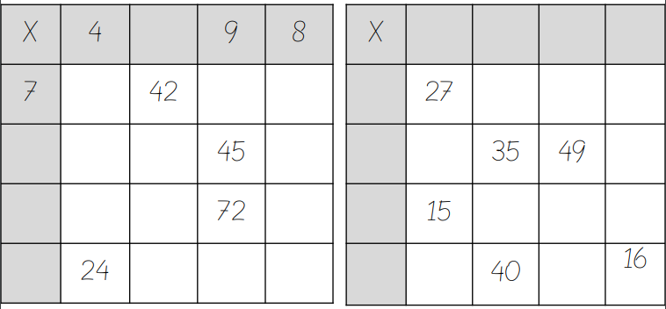

**3 5 7 2**

**9 45 63 18**

**7 21 14**

**5 25 35 10**

**8 24 56**

**6**

**28 63 56**

**5 20 30 40**

**8 32 48 64**

**6 36 54 48**

Problème : Pendant les 2 semaines de vacances, Camélia a changé la cage de Caramel 2 fois par semaine. Combien de fois Camélia a-t-elle changé la cage de Caramel en tout ?

**Camélia a changé 4 fois la cage de Caramel.**

Calcul réfléchi : Pour retrouver les résultats de la table de 5. On vérifie que le nombre finit par **0** ou **5**

Entoure les multiples de 5.

25

1 991

882

55

1 287

9

73

65

2085

142

18

748

22

38

23

732

1 852

17

436

520

1 070

2 465

26

Problème : Romain a acheté 5 paquets de cartes Yu Gi Oh. Chaque paquet contient 6 cartes. Combien Romain a-t-il acheté de cartes en tout ?

**Romain a acheté 30 cartes Yu Gi Oh.**

Clap : 5 x 9, 7 x 5, 2 x 8, 2 x 6, 5 x 6 🡺 **45, 35, 16, 12, 30**

8h50 : Calcul mental CM2

Obj : Les tables de 1 à 10 Leçon CM4

Echauffement : Complète le cercle en multipliant le chiffre au centre par l'anneau central pour obtenir les chiffres extérieurs.

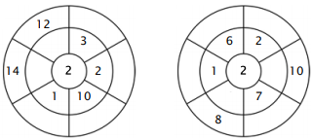

**14**

**4**

**2**

**5**

**4**

**2**

**20**

**4**

**7**

**6**

**6**

**12**

Calcul automatisé :

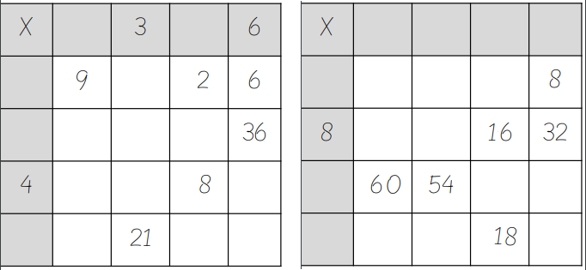

**10 9 2 4**

**2 20 18 4**

**80 72**

**6 12 24**

**9 90 81 36**

**9 2**

**1 3**

**6 54 18 12**

**36 12 24**

**7 63 14 42**

Problème : Addam possède 2 mains. Sur chacune d’elle, il a 5 doigts.

Combien Addam possède-t-il de doigts ?

**Addam possède 10 doigts.**

Calcul réfléchi : Pour retrouver les résultats de la table de 5. On vérifie que le nombre finit par **0** ou **5**

Entoure les multiples de 5.

1 285

56

880

23

1 995

64

72

7

145

21

745

15

2085

30

23

734

1 851

16

435

520

1 072

2 465

26

Problème : En jouant au basket, Mickaël a marqué 5 paniers à 3 points.

Combien de points Mickaël a-t-il inscrits au total ?

**Au total, Mickaël a inscrit 15 points.**

Clap : 5 x 9, 7 x 5, 2 x 8, 2 x 6, 5 x 6 🡺 **45, 35, 16, 12, 30**

9h05 : Calcul en ligne CM1

9h05 : Calcul en ligne CM2

Leçon CL5

Trouve les compléments à 1 unité ou 2 unités par soustraction

1 - **2** = 1

**3** 3

8 - **2** = 1

6 **6**

9 - **3** = 2

3 **3**

2 - **7** = 1

**4** 4

9 - **4** = 1

5 **5**

Leçon CL1

Dans ce tableau, recompose chaque nombre, comme dans l’exemple.

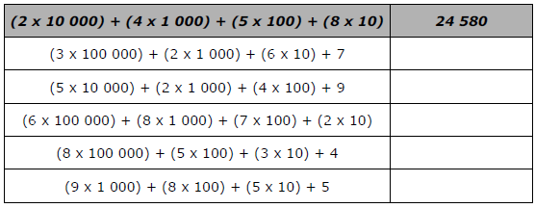

**302 067**

**52 409**

**608 720**

**800 534**

**9 855**

9h15 : Français : Dictée non préparée n°2

Obj : Savoir écrire sans erreur un texte non préparé Evaluation Drôle de rêve

Je regarde avec amusement passer le cortège devant moi. Des gens habillés de fleurs ouvrent la marche. Devant, dans l’allée, les clairons jouent un air entraînant. Derrière, des enfants font voltiger des pétales de roses. Ce cortège est une invitation à la fête. Quel bonheur !

Soudain, j’ai chaud. Où suis-je ? Je me réveille brusquement dans ma chambre. Quel rêve étrange !

Exercice sur la dictée non préparée n°2 CM1 :

I/ Rends cette phrase minimale :

Je regarde avec amusement passer le cortège devant moi.

**Je regarde passer le cortège.**

II/ Souligne dans le texte trois phrases de type différent. Ecris le type sous chaque phrase soulignée :

Drôle de rêve

Je regarde avec amusement passer le cortège devant moi. Des gardes armés d’un glaive et d’un bouclier ouvrent la marche. Devant, dans l’allée, les clairons jouent un air entraînant. Derrière, des enfants font voltiger des pétales de roses. Ce cortège est une invitation à la fête. Quel bonheur !

Soudain, j’ai chaud. Où suis-je ? Je me réveille brusquement dans ma chambre. Quel rêve étrange !

**Type déclaratif**

**Type exclamatif**

**Type interrogatif**

III/ Quel est le type de phrase non représenté dans ce texte :

**Type injonctif.**

9h15 : Opérations

Obj : Connaître la technique opératoire de la soustraction grands nombres Leçon C1

189546 - 9221 = 180325

25894 - 25689 = 205 85496 - 7489 = 78007

135699 - 548791 = Impossible 925521 - 58469 = 867052

58821 - 56849 = 1972 12965894 - 568412 = 12397482

1545896 - 652134 = 893762 25895478 - 2548695 = 23346783

289 - 5884712 = Impossible 5254689 - 72359 = 5182330

688590 - 568549 = 120041 564885 - 255842 = 309043

15689621 - 25921 = 15663700 54689 - 211 = 54478

9h35 : Français : Dictée non préparée n°2

Obj : Savoir écrire sans erreur un texte non préparé Evaluation L’invitation

Par cette belle journée de septembre, Paul se promène en rêvant tendrement au cadeau qu’il va offrir à Martine pour leur premier rendez-vous. Il lui a envoyé une invitation à venir le rejoindre dans la soirée. Il marche dans l’allée le long du port. Il contourne les caisses de poissons posées là par les pêcheurs. Un morceau de papier au sol le ramène à la réalité. Le prochain bateau est pour bientôt. Il se dépêche. Il ne doit pas arriver en retard.

Exercice sur la dictée non préparée n°2 CM2 :

I/ Ecris les phrases au pluriel :

Il marche dans l’allée le long du port. Il contourne les caisses de poissons posées là par les pêcheurs.

**Ils marchent** dans **les allées** le long **des ports**. **Ils contournent** les caisses de poissons posées là par les pêcheurs.

II/ Souligne dans le texte la phrase à la forme négative :

L’invitation

Par cette belle journée de septembre, Paul se promène en rêvant tendrement au cadeau qu’il va offrir à Martine pour leur premier rendez-vous. Il lui a envoyé une invitation à venir le rejoindre dans la soirée. Il marche dans l’allée le long du port. Il contourne les caisses de poissons posées là par les pêcheurs. Un morceau de papier au sol le ramène à la réalité. Le prochain bateau est pour bientôt. Il se dépêche. Il ne doit pas arriver en retard.

III/ Transforme la phrase trouvée à la forme affirmative :

**Il doit arriver en retard.**

9h35 : Opérations

Obj : Connaître la technique opératoire de la soustraction Leçon C1

2941 – 5685 = Impossible

4752 - 475 = 4277 9859 – 8546 = 1313

453 - 127 = 326 2865 - 2587 = 278

846 - 153 = 693 356 - 521 = Impossible

1599 – 1562 = 37 2568 – 1569 = 999

5284 – 3289 = 1995 4895 – 2745 = 2150

3249 – 2895 = 354 8749 – 5859 = 2890

1584 – 1488 = 96 7489 – 5892 = 1597

10h15 : Apprendre à écrire des mots courants CM1/CM2

CM1 : la foire, mordre, l’infirmier, un promeneur, un veau

CM2 : une fonction, le faucheur, septembre, vôtre, le temps

10h20 : Mathématiques : T’en souviens-tu ?

Obj : Mobiliser ses acquis

Compagnon Maths

Leçon N9

10h20 : Mathématiques : T’en souviens-tu ?

Obj : Mobiliser ses acquis

Compagnon Maths

Leçon G1

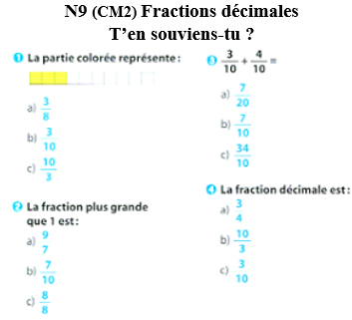

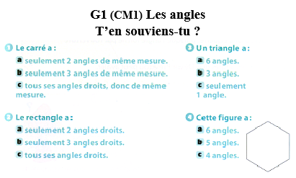

10h25 : Géométrie rapide

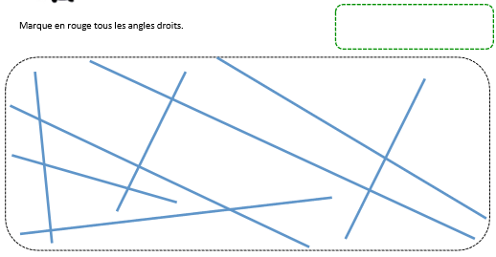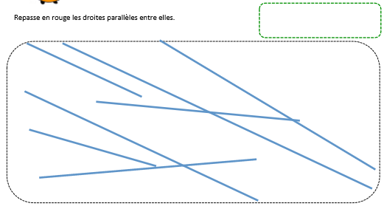

10h30 : RECREATION APQ

10h45 : Vocabulaire

Obj : Savoir utiliser le dictionnaire

Observation réfléchie de la langue française (La balle aux mots)

Exercices 1,3,10 p 34,35, 3,9,10 p 37

Leçon V2

10h45 : Vocabulaire

Obj : Savoir utiliser un dictionnaire Observation réfléchie de la langue française (La balle aux mots)

Exercices 2 p 36 + Exercice 2,3,4

Leçon V2

11h15 : Français : Lecture compréhension

Obj : Lire un texte court et savoir répondre à des questions simples (textes documentaires)

Fichier sur l’océan

11h45 : REPAS

13h30 : Fluence troisième lecture.

13h35 : Je lis, je comprends CM1/CM2

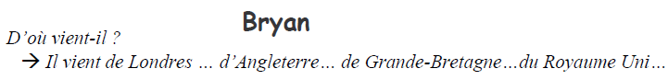



13h40 : Littérature, écriture

Obj : Ecrire une description

Savoir écrire la fiche d’identité du personnage de chacun (thème mer et océan) d’après votre animal marin inventer une histoire pour chacun.

Leçon EE5/EE13

14h20 : Histoire de l’art

Voir HA1 séance 2 : Peintures de Lascaux

15h20 : Ecriture des devoirs

Pour vendredi 19 septembre :

Vocabulaire : Lire V2 (CM1/CM2)

Français : Apprendre la dictée préparée n°3 (CM1/CM2) contrôle

15h30 : RECREATION APQ

15h45 : Mathématiques

Obj : Rappel de début d’année fin

Compagnon maths

Exercices 1,6,9 p 8, 18 p 10, plus 1, 16 p 9

Révision 1

15h45 : Mathématiques

Obj : Rappel de début d’année fin

Compagnon maths

Exercices 1,5,7 p 8, 10,11 p9, 14 p 10

Révision 1